６ 高等学校 ２年生
交通行動の自己理解と行動計画
指導する学年 | ２年 |  | 指導場面 | 特別活動  （ホームルーム活動） |  | 指導する時数 |  | １時間
本時のねらい | 自分の交通行動を振り返り、安全な行動計画を考えることができる。
使用する資料 | 文部科学省  【危険予測学習教材：次はどうなる】（平成14年）  日本自動車工業会  【セーフティ・アクション２１】（平成16年） |  |  |  |  |  | 基本的な指導内容
使用する資料 |  |  |  |  |  |  | ２ 交通状況への適応力  ３ 行動計画の力  ４ 社会生活の力
学習内容・活動 |  |  |  |  | 指導上の留意点
１．自分の交通行動は安全かどうかを考える。  ・高知県の交通事故の特徴を知る。  ・ヒヤリ、ハット体験から自分の交通行動を振り返る。  高校生は登下校中の事故が多い  交差点での事故が多い  歩行時では飛び出しによる事故が多い  自転車乗車時では出合い頭の事故が多い  原動機付自転車では出合い頭、右左折時の事故が多い  安全な交通行動ができるために、どのような力が必要か考え、実践していこう。  ２．安全に行動するために必要なことを考える。  展 開  導 入  ・ワークシートを使ってどんな危険があるか、安全に通行するには何に気を付けるべきか考え、答える。  ・自分の交通行動を振り返り、自己採点す る。  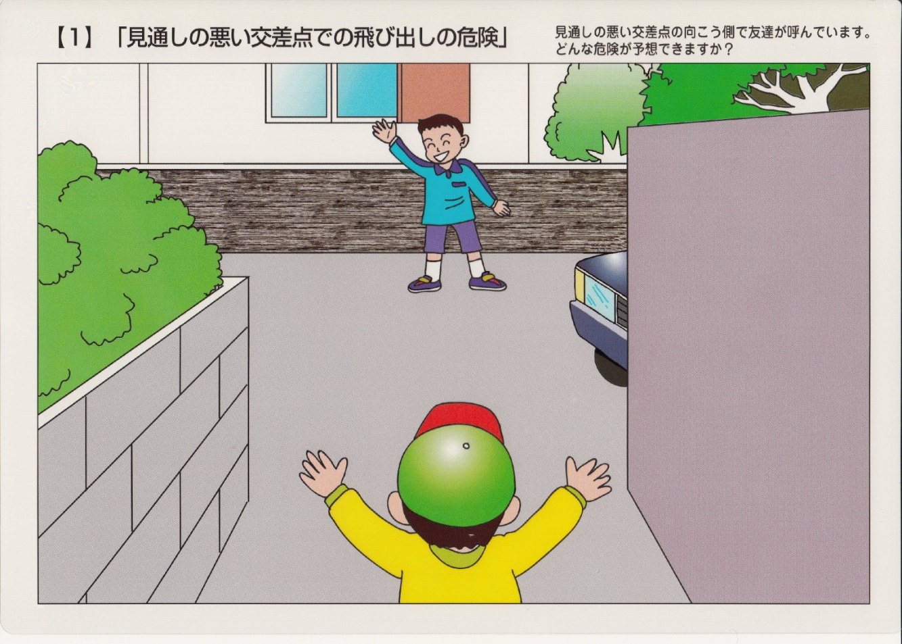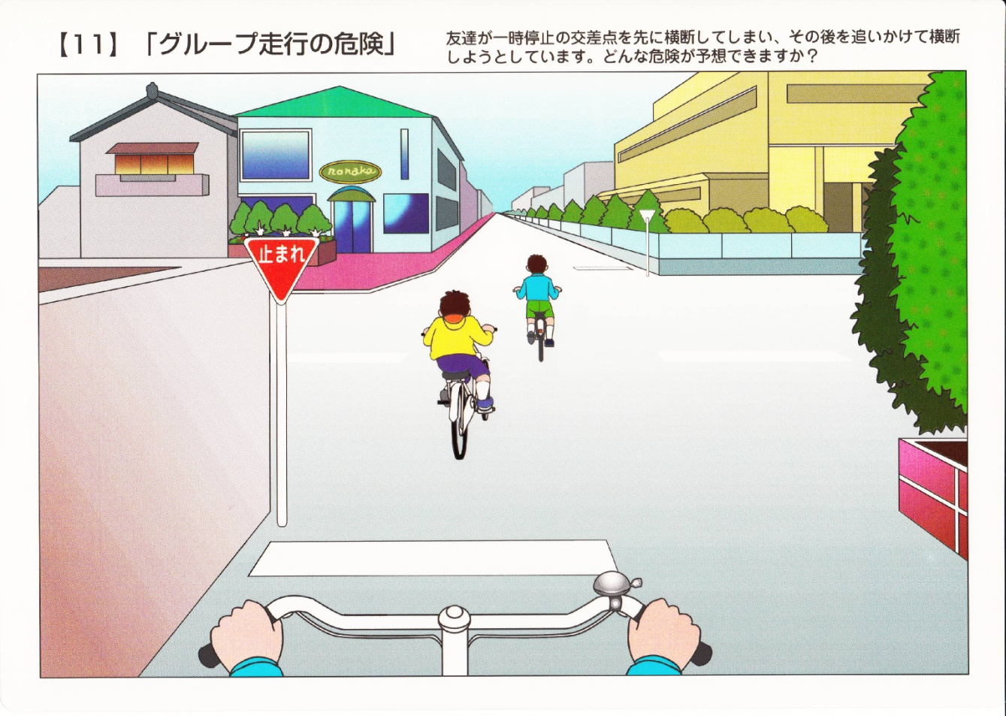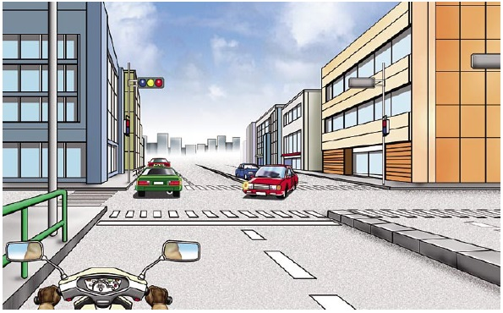  【危険予測学習教材：次はどうなる】  【セーフティ・アクション２１】  ３．【問題】から交通行動の場面で、どのような判断をするのか考える。  あなたは先日、自動車運転免許を取得しました。友達と一緒に遊びに行くことになりましたが、待ち合わせの場所は初めて行く場所です。連絡をすると友達はすでに待ち合わせ場所で待っています。待ち合わせ場所まで、大きな道路を通るルートは信号機が多くあり、交通量も多く、到着するまで時間がかかります（Ａルート）。狭い道路を通るルートは信号機がなく交通量も少ないが見通しの悪い交差点が多いです（Ｂルート）。あなたはどちらのルートを通行しますか？  ・個人でＡ、Ｂルートの特徴や問題点を答える。  ・各グループで意見交換し、問題点の解決方法を話し合う。  ４．学習内容をまとめ、安全な交通社会の一員として、これからの行動目標をたてる。  まとめ  自分の交通行動を自己理解し、安全な行動を考える。  感情をコントロールしたり、安全な通行ルートを考えるなど行動を計画する力を付ける。  【交通事故と職業の関係】  高校２年生になると、就職もしくは進学に向けた活動が始まる。悪質な交通違反を犯したり、交通事故で人を死傷させるなど、罰金以上の刑事罰（罰金、禁固、懲役）を受けると就けない職業がある。教育教職員、裁判官、検察官、弁護士、保護司、職業訓練指導員、地方公務員、国家公務員、自衛隊員、公認会計士、司法書士などは禁固以上の刑で免許が与えられない。自分の将来と交通安全が密接につながっていることを併せて理解させたい。 |  |  |  |  | ○高知県の交通事故の特徴を知らせる。  ○ヒヤリ、ハット体験についてその状況と原因をワークシートに記入させる。  ○交通事故には様々な要因が関わっていることを伝える。  ○交通ルールや安全な行動について理解しているにも関わらず、危険な交通行動をする実態があることを伝える。  ○交通事故の原因の多くは主体要因（自分自身の行動）にあることを確認させる。  ○危険な箇所を通らない、危険な時間帯は注意して走行するなど行動を計画する力の必要性を知らせる。  ○見通しの悪い交差点を例に挙げ、考えさせる。  ※学校の実情に応じて例を変える  ○歩行時、自転車乗車時、原動機付自転車乗車時の３つの場面を取り上げる。  ○「安全確認」が大切であることを伝え、「とまる、みる、たしかめる」行動の重要性を再確認させる。  ○移動速度、相手の動き、自分の動きが事故に関連することを伝える。  ○自己採点を100点にするには、何が足りないか答えさせる。  ○行動を計画する必要性に気付かせる。  ○ワークシートの問題から個人で選んだルートの理由を考えさせる。  ○ドライバーの特徴を示し、判断させる。  ＊免許取り立て（運転技術が未熟）  ＊焦り（友だちを待たせている）  ＊不安（初めて行く場所）  ○各ルートの特徴、問題点をまとめ、全体で共有させる。  ○安全に通行するためには事前の対策が大切であることを実感させる。  ＊目的地までの通行ルートを考える  ＊時間に余裕を持って行動する  ＊交通状況を見て安全なルートを通行する  ＊友だちに遅れる旨の連絡をする  ＊焦り、イライラ運転をしない心構え  ○車を運転する人は初心者、高齢者、急ぐ人など様々存在することを意識させる。  ○交通事故を防ぐには危険予測、安全な行動、自分自身の感情コントロール、安全に通行できる行動計画が必要であることを確認させる。  ○一人ひとりの安全な行動が安心・安全な社会につながっていくことを意識させる。  評 価  ・自分の交通行動の課題を把握し、それを解決できるよう考えている。
関連する  教科・行事等 |  | 特別活動（学校行事）：「交通安全教室」  保健：「（１）現代社会と健康-エ交通安全」
通学中ヒヤリ、ハットした体験を考えてみよう

①あなたの主な通学手段は？ ②「危ない」と思った状況（場所、相手や自分の行動）を
思い出して書いてみよう

③その原因は何だろう？チェックしてみよう ※原付：原動機付自転車

□交差点で安全確認を行わなかった □信号無視をした
□標識を無視した（自転車、原付） □無理な横断や斜め横断をした
□スピードを出しすぎた（自転車、原付）
□傘をさして走行した（自転車） □歩行者の間をすり抜けた（自転車）
□二人乗りをした（自転車、原付） □友達と２列以上で走行した（自転車、原付）
□走行中に携帯電話、メール、ヘッドフォンを使用した（自転車、原付）
□夜間、無灯火で走行した（自転車、原付）
□友達と一緒にいて安全確認を忘れた □いつも車が来ない道なので油断した
□急いでいて焦った □怒っていた、ショックなことがあった
□その他（ ）
安全に通行するためには

①交差点での危険について、それぞれの状況から危険と思う所と安全に通行するには何が必要か考えてみよう
ア 歩行時 イ 自転車乗車時 ウ 原動機付自転車乗車時
・危険と思う所は
ア | イ | ウ
・安全に通行するには何に気を付けるべきか
ア | イ | ウ
②自分の交通行動を振り返り自己採点しよう
あなたの安全確認の仕方は何点？ 100点満点にするには？
０点---２０点---４０点---６０点---８０点---１００点

目的地までの行動を考えてみよう

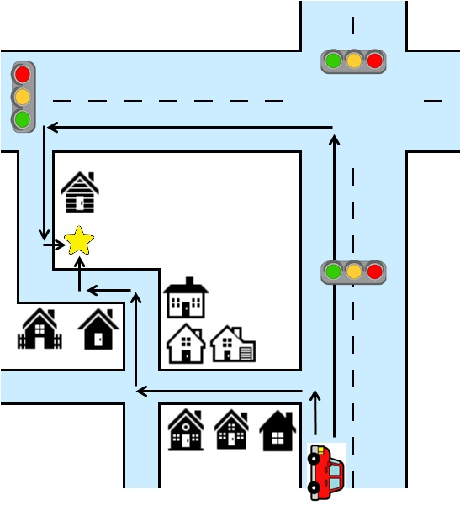
あなたは２０歳の学生です。

あなたは先日、自動車運転免許を取得しました。友達と一緒に遊びに行くことになりましたが、待ち合わせの場所は初めて行く場所です。連絡をすると友達はすでに待ち合わせ場所で待っています。待ち合わせ場所まで、大きな道路を通るルートは信号機が多くあり、交通量も多く、到着するまで時間がかかります（Ａルート）。狭い道路を通るルートは信号機がなく交通量も少ないが見通しの悪い交差点が多いです（Ｂルート）。あなたはどちらのルートを通行しますか？

（待ち合わせ場所）

Ａ
Ｂ

ルート

このルートを選んだ理由 Ａ・Ｂルートの特徴や問題点
Ａルート

Ｂルート

安全に目的地に到着するには、どのような対策をとればよいか
安全な交通社会の一員として

自分の交通行動における課題は？




これからどんなことに気を付けて行動しますか？



